Firma Muster, Musterstr. 32, 12345 Musterhausen
Firma Mustermann
Frau Musterfrau
Musterstr. 30
01234 Musterhausen

[Ort], [TT.MM.JJJJ]

[Betreff – kurz und prägnant]

Sehr geehrte Damen und Herren,

[Hier beginnt Ihr Brieftext. Gliedern Sie Absätze durch Leerzeilen. Das Adressfeld oben bitte nicht verschieben oder vergrößern.]

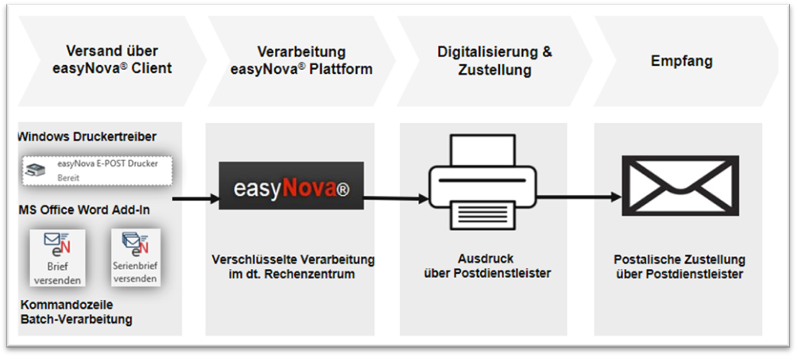

Mit freundlichen Grüßen

[Firmenname]
[Name, Funktion]
Hinweis: Das Adressfeld (oben) nicht verschieben oder vergrößern – sonst wird die E-POST-Sperrfläche verletzt und der Versand über easyNova ist nicht möglich. Vorlage nach DIN 5008 auf easyNova-konformer Basis.

